РЕСПУБЛИКА ТАТАРСТАН  ГЛАВА КУКМОРСКОГО  МУНИЦИПАЛЬНОГО РАЙОНА | 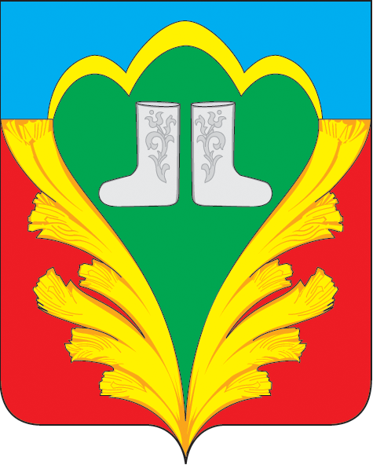 |  | ТАТАРСТАН РЕСПУБЛИКАСЫ  КУКМАРА МУНИЦИПАЛЬ  РАЙОНЫ БАШЛЫГЫ
ПОСТАНОВЛЕНИЕ  от 04 июля 2017 г. | г.Кукмор |  |  | КАРАР  № 97
О внесении изменений в Кодекс этики и служебного поведения муниципальных служащих Кукморского муниципального
района, утвержденный постановлением Главы Кукморского муниципального района от 22.02.2011 г. № 20

В связи с внесенными изменениями в Федеральный закон от 2 марта 2007 года № 25-ФЗ «О муниципальной службе Российской Федерации» постановляю:
1. Внести в Кодекс этики и служебного поведения муниципальных служащих Кукморского муниципального района, утвержденный постановлением Главы Кукморского муниципального района от 22.02.2011 г. № 20 (с изменениями, внесенными постановлением Главы Кукморского муниципального района от 03.07.2015 г. № 69) следующие изменения:
1) пункт 18 изложить в следующей редакции:
«18. Муниципальный служащий, замещающий должность муниципальной службы, включенную в соответствующий перечень, обязан представлять представителю нанимателя (работодателю) сведения о своих доходах, расходах, об имуществе и обязательствах имущественного характера, а также сведения о доходах, расходах, об имуществе и обязательствах имущественного характера своих супруги (супруга) и несовершеннолетних детей в соответствии законодательством Российской Федерации.»;
2) дополнить пунктом 18.1 следующего содержания:
«18.1. Муниципальный служащий обязан предоставлять представителю нанимателя сведения об адресах сайтов и (или) страниц сайтов в информационно-телекоммуникационной сети «Интернет», на которых он размещал общедоступную информацию (за исключением случаев размещения общедоступной информации в рамках исполнения должностных обязанностей), а также данные, позволяющие его идентифицировать.»;
3) в пункте 20 слова «Российской Федерации.» заменить словами «Российской Федерации. Муниципальный служащий, сдавший подарок, полученный им в связи с протокольным мероприятием, со служебной командировкой или с другим официальным мероприятием, может его выкупить в порядке, устанавливаемом нормативными правовыми актами Российской Федерации.».
2. Настоящее постановление разместить на официальном сайте Кукморского муниципального района в сети «Интернет».

Глава Района С.Д.Димитриев

